新 书 推 荐

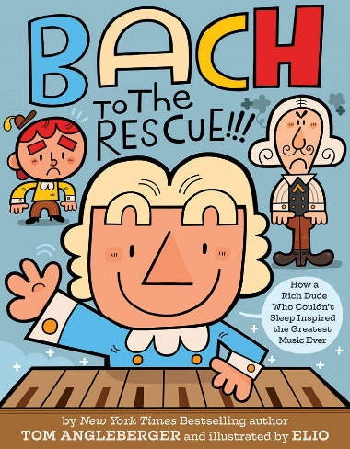
中文书名：《巴赫拯救行动》
英文书名：BACH TO THE RESCUE!!!
作 者：Tom Angleberger and Chris Eliopoulos
出 版 社：Abrams Books
代理公司：ANA / Yao Zhang
页 数：40页
出版时间：2019年3月
代理地区：中国大陆、台湾
审读资料：电子稿
类 型：儿童绘本

内容简介：

青少年图书馆公会选择奖
中西部书商选择奖决选名单

一本关于巴赫创作《哥德堡变奏曲》背后出人意料的起源的搞笑图画书，在欢笑中了解关于乐器与音乐节奏的小知识。作者是畅销书作家汤姆·安格尔伯格。

每一件著名的艺术品背后都有一个起源故事，巴赫的《哥德堡变奏曲》也不例外！当镇上最富有的人睡不着觉时，他雇佣了约翰·戈特利布·戈德伯格——一个不怎么有钱的人来每晚给他弹奏羽管键琴。戈德伯格的工作做得还行，但当这位富翁每晚都向戈德伯格大声叫喊时，他也却在叫醒全镇的人。随着整个小镇越来越困，越来越暴躁，戈德伯格担心他可能很快就会失业了。

接着，独一无二的巴赫就加入了进来，为这个无法入眠的富翁谱写了一系列的摇篮曲，拯救了可怜的约翰。于是，《哥德堡变奏曲》诞生了！这本滑稽、不同寻常的非虚构图画书来源于畅销书《折纸大师尤达》系列的作者汤姆·安格尔伯格。

媒体评价：

“宽广、简单、色彩鲜艳的卡通场景为高容量、充满惊叹的叙述提供了有价值的节奏”。——科克斯书评

“一个有趣的故事，讲述了约翰·塞巴斯蒂安·巴赫（Johann Sebastian Bach）是如何创作出《哥德堡变奏曲》的”。——《出版商周刊》

作者简介：

汤姆·安格尔伯格（Tom Angleberger）是《纽约时报》、《今日美国》和《华尔街日报》畅销系列书《尤达大师折纸》的作者，同时也创作过许多颇受欢迎的儿童读物。他的捕蝇草》系列桥梁书销量超过300,000册（中文简体版权尚在）。同时也是《假胡子》和《霍顿·哈夫波特》的作者，这两部作品都是埃德加奖（Edgar Award）提名者。他还是图画书《麦克托德割草小岛》的作者。汤姆和他的妻子塞西·贝尔住在弗吉尼亚州的克里斯蒂安斯堡。www.origamiyoda.com.

克里斯·埃利奥普洛斯（Chris Eliopoulos）曾为迪士尼、尼克国际频道、和尼克幼儿频道等公司工作，在漫画创作的各个方面都有涉及，在漫画文字和框架的构造方面广而闻名。近年来他开始自己创作和绘制漫画，其中一些被提名为艾斯纳奖和哈维奖。他在芝加哥的哥伦比亚学院教授插画。

内文插画：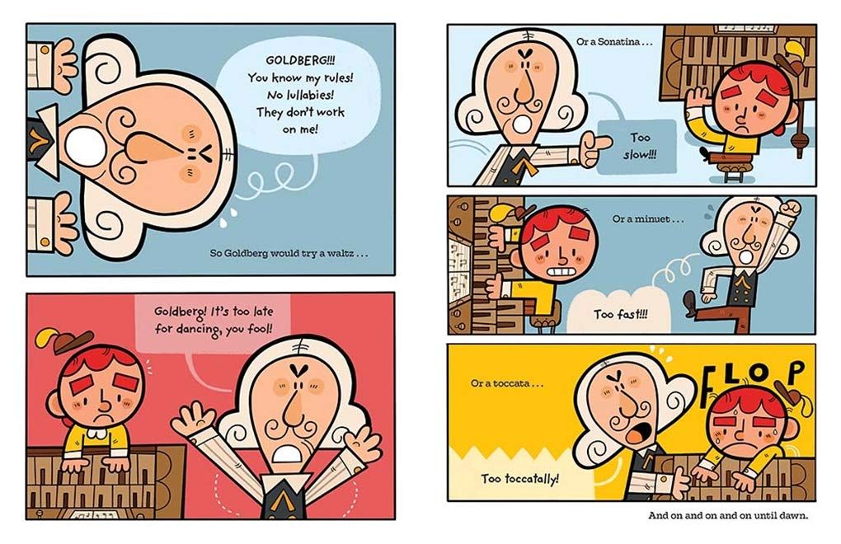
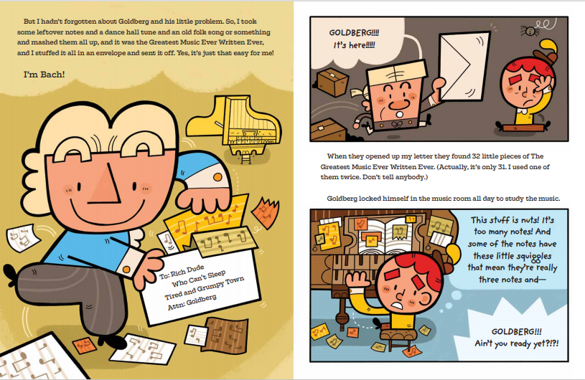

谢谢您的阅读！
请将回馈信息发至：张瑶（Yao Zhang）
安德鲁﹒纳伯格联合国际有限公司北京代表处
北京市海淀区中关村大街甲59号中国人民大学文化大厦1705室, 邮编：100872
电话：010-82449325
传真：010-82504200
Email: Yao@nurnberg.com.cn
网址：www.nurnberg.com.cn
微博：http://weibo.com/nurnberg
豆瓣小站：http://site.douban.com/110577/
微信订阅号：ANABJ2002

